Příloha I

Vytvoření a vstup do společenství obcí Benešovsko, s.o.
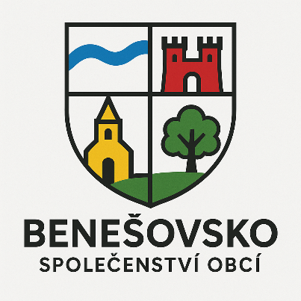
Téma: Vstup města Pyšely do společenství obcí (SO) Benešovsko, s. o., na území ORP Benešov
- Předmětem činnosti společenství by byla především realizace sociálního poradenství a MAP (místní akční plán ve vzdělávání). Časem možná i jiné činnosti.
- Jde především o možnost, jak zajistit profesionální výkon činností některých aktivit, hledat efektivitu financování společně vykonávaných činností a podílet se na rozvoji v regionu. Cílem není zánik malých obcí, ale spolupráce na rovných podmínkách a možnost ovlivnit směřování regionu.
- Na provoz SO lze čerpat dotaci, pokud se SO stihne zapsat ještě letos do rejstříků…
- Na Benešovsku můžou být 2 společenství. Jedno – Chopos – už funguje. Druhé – Benešovsko – se právě diskutuje o jeho založení. Benešov se prozatím nevyjádřil, jestli vstoupí. Proto není zabarven, bude to řešit rada města Benešov.
- Budou osloveny i další obce, městyse a města která se nepřihlásila v dotazníkovém šetření po setkání starostů na téma s.o. Aktuálně je potřeba dát dohromady minimálně 15 usnesení zastupitelstev a zapsat s.o. Benešovsko do rejstříku.
Právní rámec: §50 až §53g zákona č. 128/2000 Sb., o obcích (obecní zřízení), metodiky Ministerstva vnitra ČR.
Hlavní výhody vstupu
- Zákonný a stabilní rámec
Společenství obcí (SO) je právní forma definovaná v §53a zákona o obcích. Poskytuje jasný rámec fungování, transparentní kontrolu a veřejný dohled.
- Koordinace veřejných služeb a strategický rozvoj
SO může schválit a realizovat společnou strategii rozvoje, koordinovat služby (doprava, odpadové hospodářství, sociální služby, školství).
- Společný aparát a sdílení úředníků
SO umožňuje sdílení odborných pracovníků pro agendy, které jsou pro jednotlivou obec finančně nebo personálně náročné (např. úředníci pro přestupky, IT, údržba projektů, veřejné opatrovnictví).
- Snazší příprava a realizace dotačních projektů
Společné projekty v rámci SO zvyšují šanci na úspěch v dotačních titulech (IROP, OPŽP, krajské dotační programy).
- Silnější hlas v regionu
Nejvyšším orgánem SO je shromáždění starostů. Týnec nad Sázavou bude spolurozhodovat o prioritách ve větší části ORP Benešov a při vstupu města Benešov do s.o. i o prioritách celého ORP (dopravní infrastruktura, služby, investice).
- Kontinuita a transformace existujících svazků
SO úplně nahrazuje dřívější mikroregiony a umožňuje daleko širší záběr spolupráce obcí než jednoúčelově zřizované DSO.
- Transparentnost a kontrola hospodaření
SO podléhá veřejné kontrole, auditu a přezkumu hospodaření dle zákona.
- Metodická podpora státu
Ministerstvo vnitra poskytuje vzorové stanovy, metodiky a portál spolecenstviobci.gov.cz pro snadnou implementaci.
Odhad finančních a organizačních dopadů pro město Pyšely
- Roční členský poplatek: 20 Kč za obyvatele (cca 45000 Kč/rok).
- Vstupní poplatek: 50 Kč/obyvatel, cca 110.000 Kč (vratné při vystoupení)
- Další náklady: dle rozsahu služeb, které stanoví shromáždění starostů (např. odpadové hospodářství, dopravní obslužnost, odborní zaměstnanci).
- Úspory: sdílení nákladů na odborný aparát, společné projekty a efektivnější čerpání dotací.
Povinnosti členské obce:
- Dodržování stanov společenství a usnesení jeho orgánů.
- Placení členských příspěvků a podílu na nákladech společných činností.
- Aktivní účast na rozhodování prostřednictvím starosty města.
Odkazy:
- §50 až §53g zákona č. 128/2000 Sb.
- Metodika MV „Vznik a fungování společenství obcí“ (dostupná na spolecenstviobci.gov.cz)
Přílohy (zasláno elektronicky):
- Mapa obcí, které vstupují do Benešovsko, s.o.
- Logo SO s popisem
- Smlouva o vzniku SO
- Stanovy SO
- Vzor žádosti SO o zápis do rejstříku

Návrh usnesení:
Zastupitelstvo města Pyšely:
- Schvaluje Smlouvu o vytvoření společenství obcí s názvem Benešovsko, s.o. včetně stanov společenství a souhlasí s přistoupením obce do tohoto společenství.
- Pověřuje starostu k podpisu smlouvy a zastupování obce v orgánech společenství.

